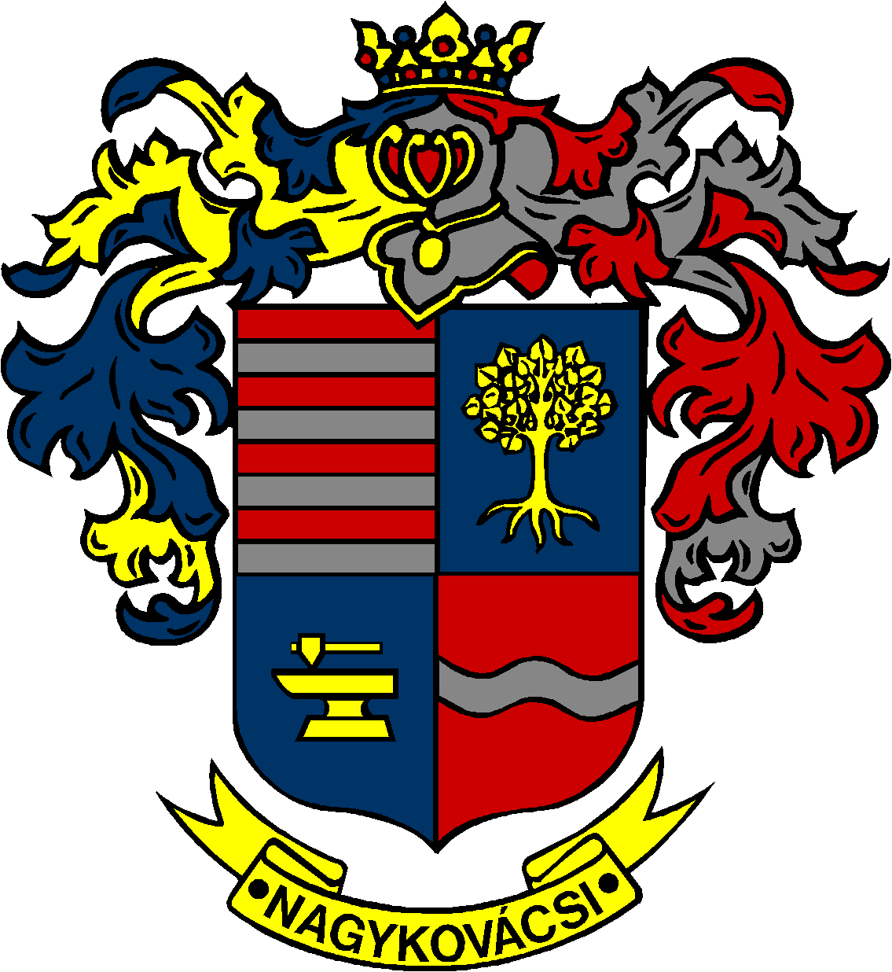

NAGYKOVÁCSI NAGYKÖZSÉG ÖNKORMÁNYZAT
OKTATÁSI, KULTURÁLIS, SPORT, TURISZTIKAI ÉS KÖRNYEZETVÉDELMI BIZOTTSÁG

ELNÖKE

MEGHÍVÓ

Nagykovácsi Nagyközség Önkormányzatának
Oktatási, kulturális, sport, turisztikai és környezetvédelmi bizottság
rendkívüli ülésére

Az ülés helye: Öregiskola Közösségi Ház és Könyvtár
(2094 Nagykovácsi, Kossuth u. 78.)
Időpontja: 2018. június 25. (hétfő) 17 óra 45 perc

Napirend:
Zárt ülés:
- Döntés kitüntetések és címek adományozásáról E – 75
Előterjesztő: Kiszelné Mohos Katalin
Tárgyalja: OKB

Nagykovácsi, 2018. június 22.

Fodor Attila sk.
bizottsági elnök

